Uwaga wścieklizna !
Wzrost zagrożenia wystąpienia wścieklizny na terenie województwa świętokrzyskiego.
- przeczytaj ulotkę
-zachowaj szczególną ostrożność w kontaktach ze wszystkimi zwierzętami
-zaszczep psy, a także koty przeciw wściekliźnie.
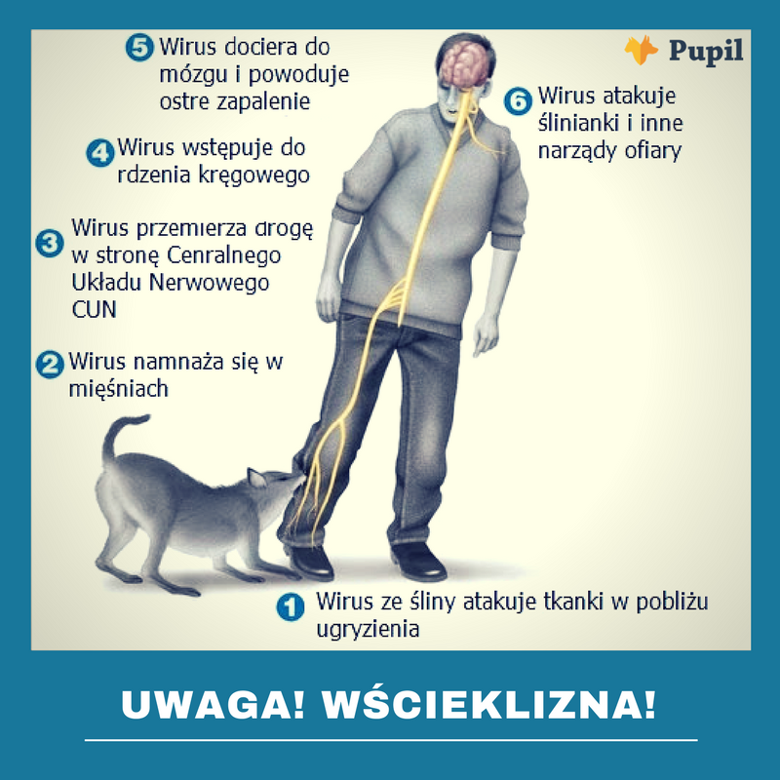ulotka

